探索性数据分析报告
抖音商城用户行为项目 数据期 2025年11月18日至12月18日
本报告围绕用户访问、购买意向、商品承接和经营节奏展开分析。当前样本最明确的特征是浏览占比高、晚间行为集中，以及商品购买记录存在明显分化。建议优先完善流量到支付的观测链路，在晚间服务保障、用户分层和类目承接上开展可验证的经营试验。
下文通过12幅核心图表解释行为结构、时间规律、用户差异和商品表现，并将每项发现与经营动作相连接。所有数字均来自本项目31天观测窗口；对于内容、搜索和商城的差异，报告仅提出分析方向，不将现有数据缺失的渠道归因表述为已验证结论。

数据范围与解释口径
项目 | 范围与口径
数据规模 | 12,204,330条行为 10,000用户 2,876,947商品 8,916类目
日期与时间精度 | 2025年11月18日至12月18日 共31天 小时精度
重复处理 | 保留正常重复，仅隔离统计异常小时内的重复冗余
购买定义 | behavior_type=4的行为记录，不是订单数或销量
转化定义 | 同用户同商品，后续行为发生在更晚时间，且小时记录不同；同小时内不判断先后
日历范围 | 中国大陆2025全国统一安排；观测期0假期，23工作日和8普通周末

主要发现
浏览占全部行为94.22%；19时至23时贡献38.29%行为。12月12日日活达到7,720人，是本窗口峰值，但不能仅凭日期认定促销因果。
严格浏览后购买的用户商品对有54,305，占浏览商品对1.16%。指定完整四步路径只有142对，主要提示路径覆盖限制，不能解释为全部购买都在某一步流失。
有购买行为的商品为92,753个，占观测商品3.22%。全量商品前1%的购买行为占比为46.74%，但前10个商品仅占0.24%，不能把这批数据描述为由少数几款绝对爆品主导。

行为结构与意向承接
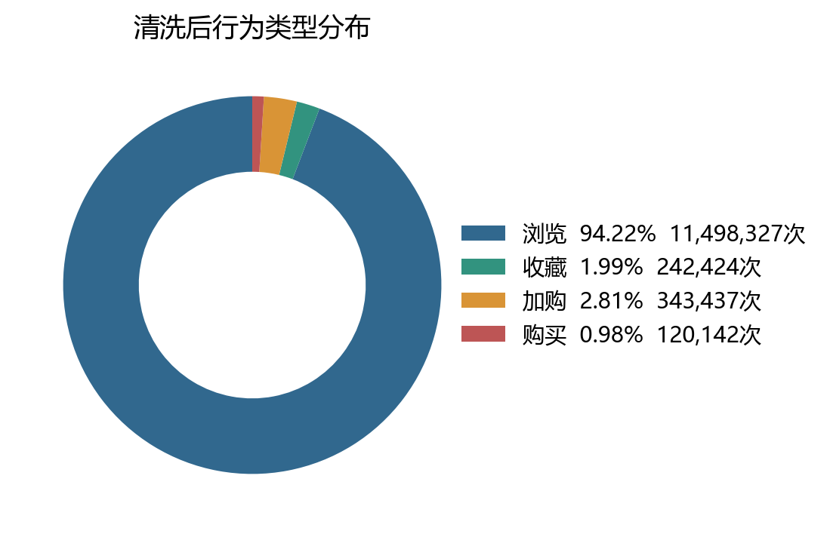
图1 行为环形图
行为结构呈现明显的浏览主导特征：浏览11,498,327次，占94.22%；收藏242,424次、加购343,437次、购买120,142次。环形图中的购买占比约0.98%，分母是全部行为次数，同一用户可重复产生多次行为，因此该占比不能解释为访问用户的购买转化率。
大量浏览说明样本记录中存在较多商品接触与选择过程，但尚不能区分主动搜索、商城推荐或内容引导访问。经营诊断宜先将曝光、点击、详情浏览与订单串联，再判断问题发生在商品被看见、兴趣形成还是支付承接环节。单纯提升浏览量可能扩大访问规模，却不必然增加有效成交。
针对商品承接，可分批测试主图与标题准确性、商品卖点表达、规格说明和到手价展示。内容场适合验证表达能否解释商品价值，搜索和商城货架则适合检查商品信息是否匹配用户需求。

日活周活与经营节奏
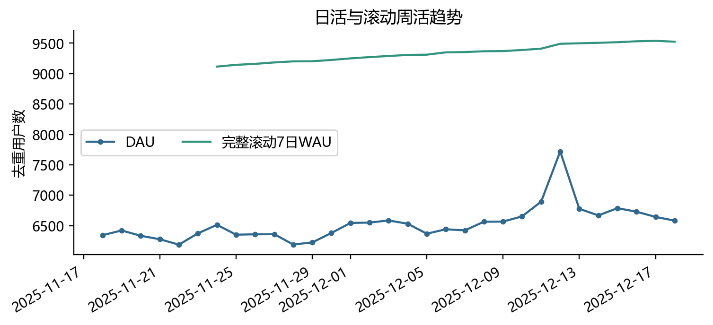
图2 日活与滚动周活折线图
日活均值约6,527人，12月12日达到7,720人，较窗口平均水平约高18.3%。折线图反映活跃规模随日期波动；滚动周活按连续7天用户去重，开头6天未展示不完整窗口。两条曲线的差异用于观察周期内覆盖与日常回访，不能简单相除解释为新增或留存。
12月12日的日活峰值与双十二促销节点重合，促销活动应作为优先分析的可能影响因素。当天活跃用户为7,720人，高于12月11日的6,894人，也高于前一周同为星期五的12月5日的6,367人；12月13日回落至6,776人。这种节点前上升、当天集中、随后回落的走势，与促销吸引用户集中访问的假设相符。优惠券、限时优惠或直播预热可能促使用户回访、比较商品和集中选购，但当前没有实际活动安排及用户参与记录，尚不能确认具体机制或测算促销带来的净增量。日活高峰还需结合购买表现判断：若访问增加而购买未同步改善，应关注优惠与商品需求的匹配；若购买同步增加，则需进一步区分新增需求与原本计划在其他日期完成的购买。

晚间活跃与服务承接
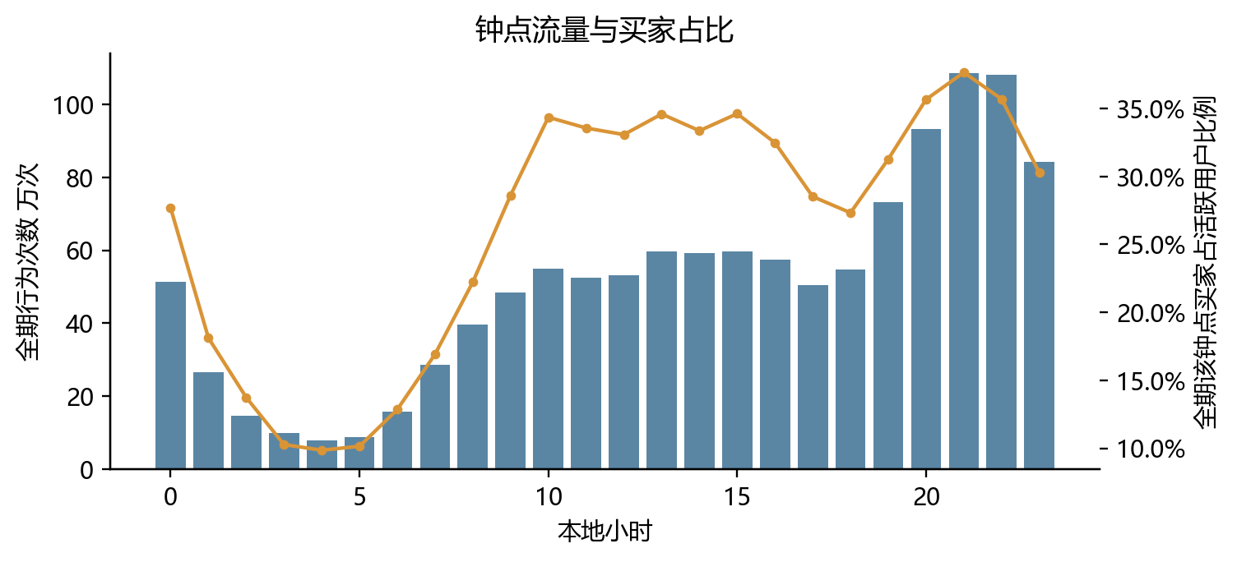
图3 小时流量与买家占比组合图
小时组合图显示，21时行为量约108.49万次，为窗口内峰值，22时仍保持较高水平。19—23时合计贡献38.29%的行为，晚间是当前样本的重要经营观察窗口。21时买家占该钟点活跃用户的比例约37.65%，按全期去重用户计算，不能当作单次访问的即时转化率。
晚间流量集中意味着页面响应、商品库存同步和咨询服务需要与访问高峰匹配。可优先检查高流量时段是否出现缺货、规格选择受阻或客服等待，而非直接把峰值解释为加大广告预算的充分依据。广告竞争、触达成本和有效支付增量仍需另行测量。
在具备触达授权和频次控制的前提下，可按用户随机分组测试晚间与现有策略的提醒效果，保持优惠条件一致。重点观察7日有效支付及退款、退订，区分时段改变带来的真实增量与原有购买时间的平移。

星期差异与资源排班
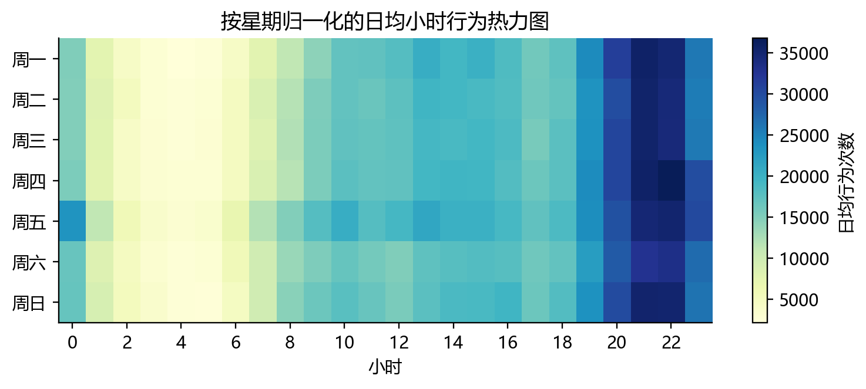
图4 星期与小时热力图
星期与小时热力图已按各星期实际观测天数折算日均行为量，避免5个周二与4个周六等覆盖差异影响判断。颜色用于识别访问强弱的相对位置，不代表该时段流量质量更高，也不能替代相同口径下的有效支付比较。
经营上可据此安排客服与运营值守，优先覆盖重复出现的高访问时段。若某个时段浏览高、后续购买偏弱，应结合类目、价格带和流量来源判断是需求比较时间较长，还是商品承接不足；不能仅凭热度降低评价。
31天数据只适合形成短期排班和试验假设。后续应将日常经营日、活动日和直播排期分开复盘，并纳入更多月份验证，避免将单次活动或样本构成变化误判为稳定星期规律。

多路径转化与统计边界
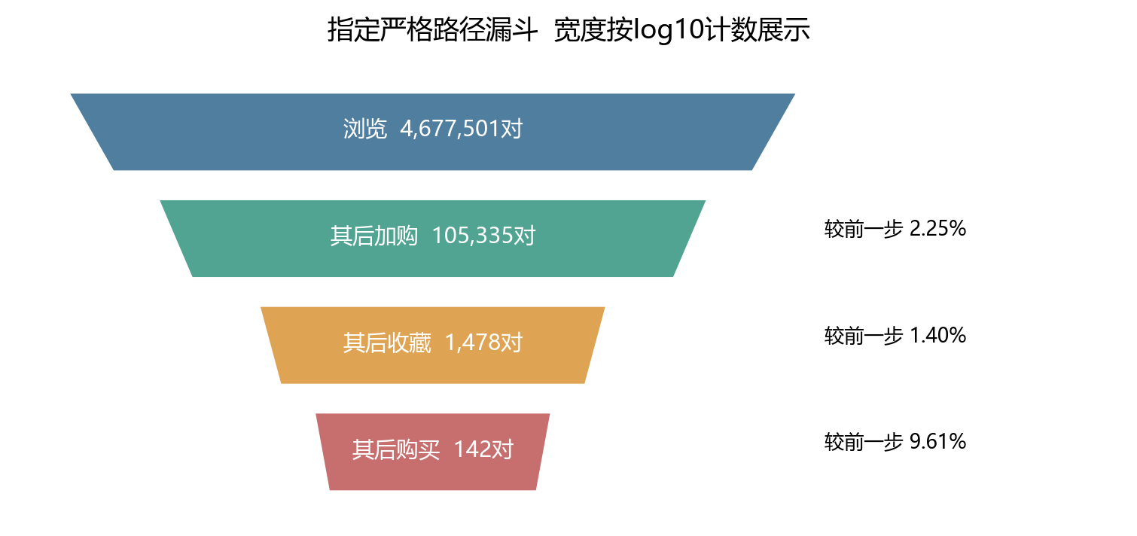
图5 严格路径漏斗图 几何宽度为对数尺度
指定路径依次为浏览、在更晚时间加购、再收藏、再购买，对应用户—商品对数为4,677,501、105,335、1,478和142。阶段比例分别约2.25%、1.40%和9.61%。图形宽度采用对数尺度，以同时展示量级差异，不能按几何宽度直接读取实际比例。
四步漏斗只统计依次完成“浏览—加购—收藏—购买”的用户与商品组合，数量逐步减少，部分原因是统计条件较严格。实际购物中，用户可能浏览后直接购买，也可能先收藏再加购，这些情况不会计入完整四步路径。因此，加购后收藏的比例较低，并不代表98.60%的用户放弃购买。若只要求“浏览后在更晚时间购买”，符合条件的用户与商品组合有54,305对，占浏览组合的1.16%。这里的“更晚时间”要求记录的小时不同：例如10时浏览、11时购买可以判断先后；若两次行为都记录在10时，现有数据无法确定顺序，便不计入这项统计。
结合内容与货架协同的经营背景，应同时观察直接购买、加购后购买、收藏后购买等路径，并补充渠道来源判断在哪个场景形成意向、在哪个场景完成承接。接入订单后，再以支付失败、缺货、运费等可观测原因定位瓶颈，避免将收藏设置为经营上的强制中间目标。

用户分层与经营策略
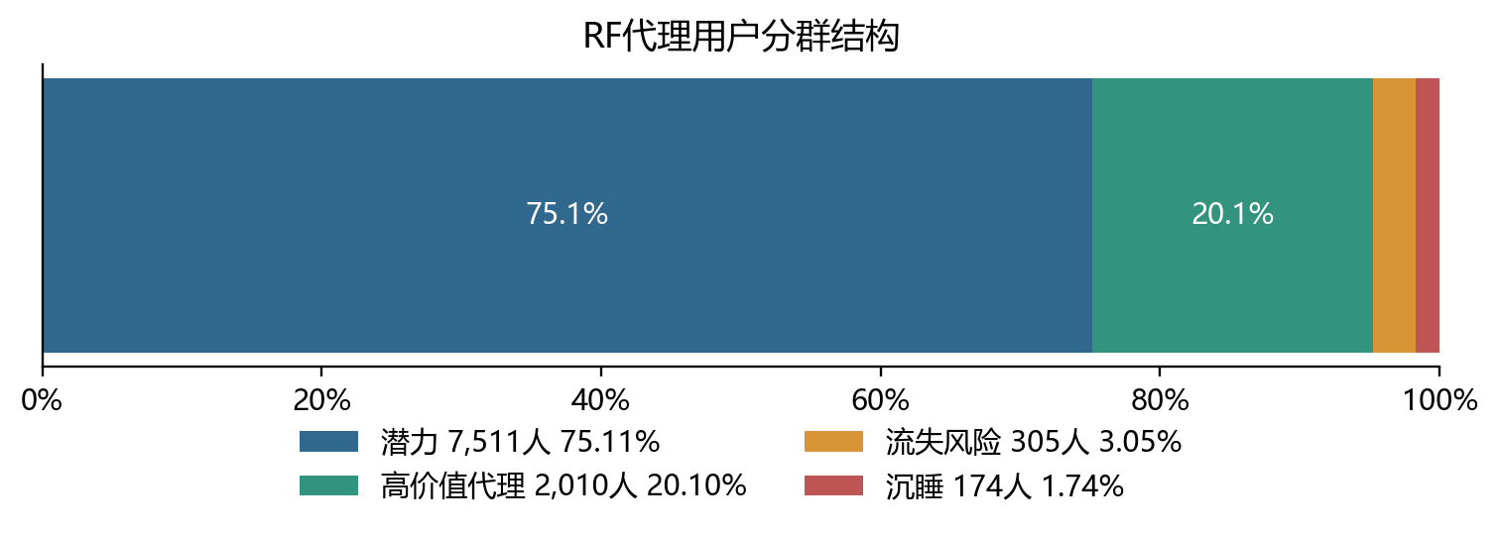
图6 RF代理分群堆叠条图
RF代理分群中，潜力用户7,511人，占75.11%；高价值代理用户2,010人，占20.10%；流失风险305人、沉睡174人。图表显示待进一步细分的潜力群体规模较大，适合优先按近期兴趣和购买间隔拆分，而非作为单一人群统一触达。
对于被划为“高价值代理”的用户，可先尝试完善售后服务、推荐相关商品，或在合适时间提醒补购；对于“潜力”用户，可根据浏览和加购情况，区分正在反复比较商品的人与偶尔浏览的人，再提供相应商品信息。对于“流失风险”和“沉睡”用户，应先确认是否仍能有效联系，以及召回带来的购买能否覆盖营销成本。这些分组依据现有行为记录划分，没有纳入实际消费金额和退款情况，因此“高价值代理”表示值得重点观察，并不等于已经确认其消费贡献最高。
判断分群后的运营是否有效，可以在每一类用户中随机选择一部分执行推荐或提醒，另一部分维持原有方式，再比较两组新增的有效购买及扣除营销成本后的收益。不能只看各类用户过去有多少人买过商品，就认为分群策略已经有效。例如，“高价值代理”组的划分条件本身就要求用户过去买过商品，因此该组历史购买用户占比为100%是分组规则造成的，不能证明后续推荐一定能增加购买。

群体活跃差异与后续验证
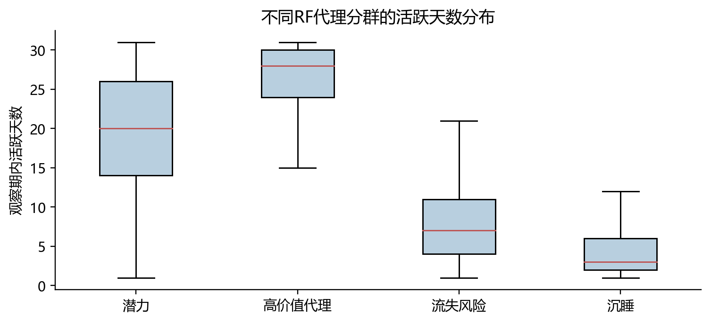
图7 分群活跃天数箱线图
箱线图展示各群活跃天数的中位数和离散程度，箱体沿活跃天数轴的跨度越大，表示群内中间50%用户的活跃差异越明显。图中未展示离群点，不能因此认定不存在极高或极低活跃用户。各组差异与规则采用的活跃、购买信息有关，属于分群结构描述。
同一分群内仍可能存在完全不同的经营需求。持续活跃但未形成稳定购买的用户，可优先核查商品匹配和信息充分性；近期购买后访问下降的用户，则应结合品类补购周期判断是否正常，而非立即认定流失。当前匿名类目缺少业务含义，需补充映射后再制定周期。

类目规模与购买效率
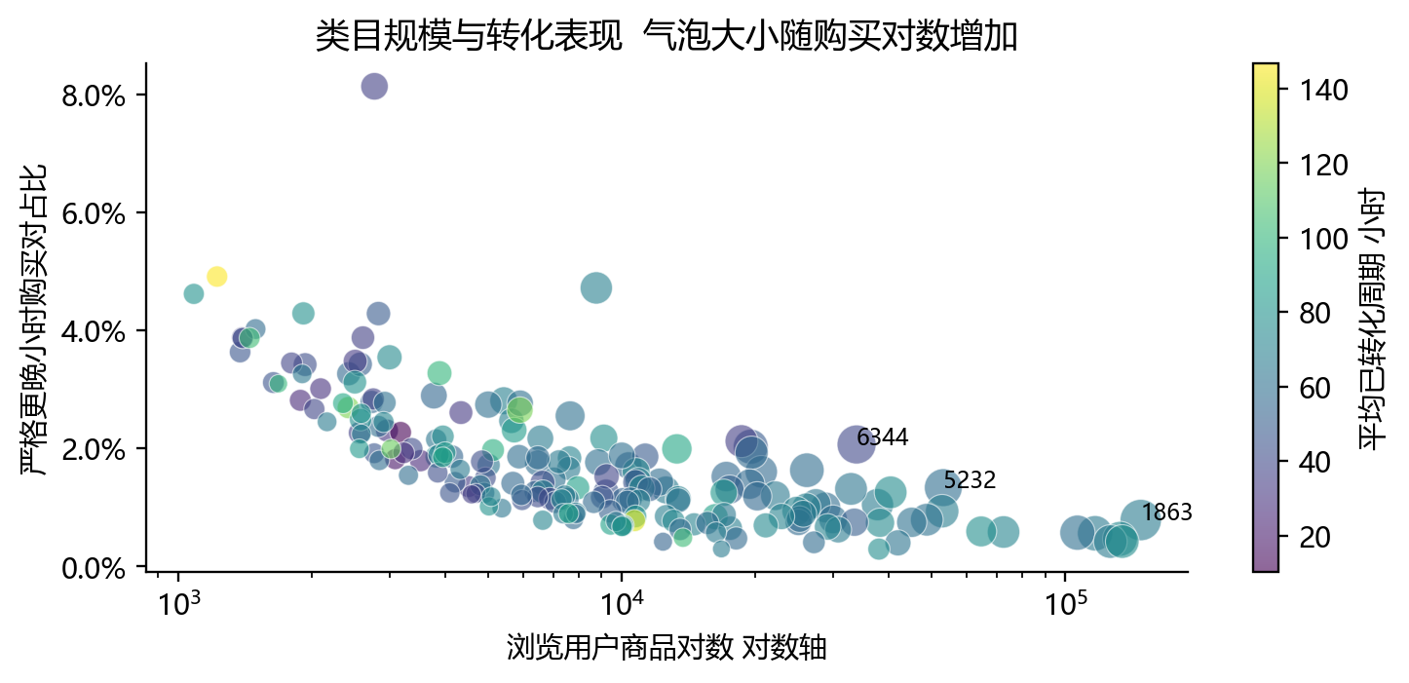
图8 类目规模与购买表现气泡图
类目气泡图只展示浏览用户—商品对不少于1,000且严格转化对不少于50的类目，以减少小样本比例波动。图中将浏览规模与严格浏览后购买率联合展示，颜色代表已转化对的平均周期，因此规模、效率与决策时间可以同时比较。
图中的1863、5232、6344是原始数据中的商品类目编号，用于区分不同商品类别，并非商品价格、销量或排名；目前缺少编号与具体类目名称的对应表，暂不能判断它们分别代表哪类商品。类目6344购买行为2,208次，浏览后在更晚时间购买的比例约2.07%，已完成购买的平均间隔为39.5小时；类目5232分别为1,611次、约1.34%和58.4小时；类目1863分别为2,000次、约0.79%和66.3小时。图表说明1863的浏览规模较大，但按当前口径计算的购买比例较低、已转化样本的购买间隔较长。不同类目的价格、购买需求和用户构成可能不同，这些差异不能直接用于评价商家的经营能力。

商品集中度与长尾经营
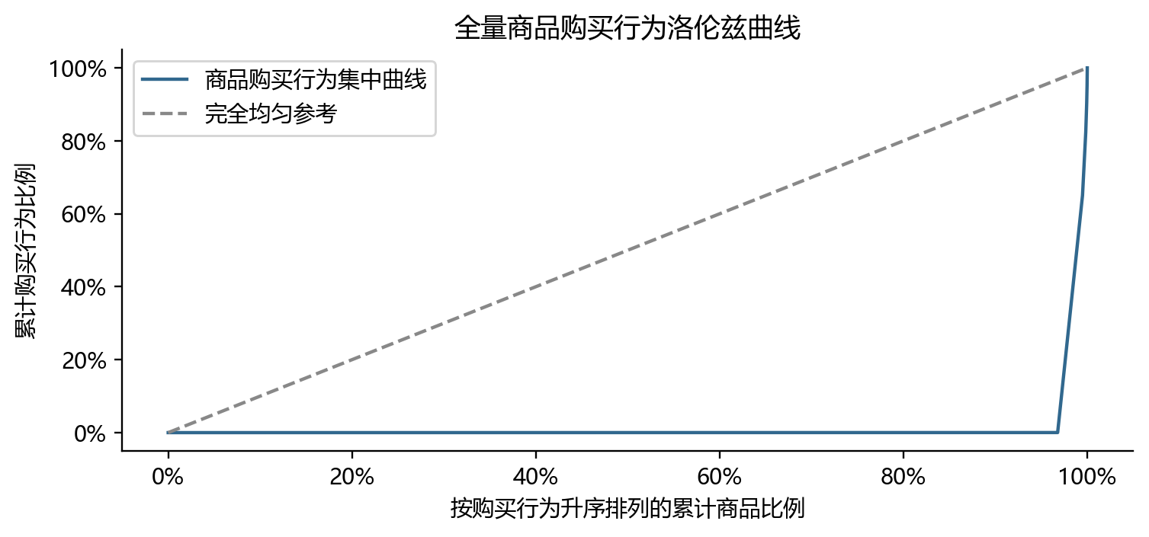
图9 全量商品购买行为洛伦兹曲线
洛伦兹曲线显示，购买行为在商品间分布不均。观测商品共2,876,947个，其中92,753个出现购买行为，占约3.22%；全量商品前1%贡献46.74%的购买行为，但前10个商品合计仅占约0.24%，说明有购买迹象的商品仍分布于较大的商品集合。
大量只有浏览记录的商品拉大了集中度差异，不能把未记录购买直接解释为商品无需求，也不能据此决定下架比例。它们可能存在曝光不足、观察窗不完整、链接分散或商品生命周期差异，均需要额外数据验证。
经营上可先区分已有稳定购买迹象、近期热度上升及低交互待验证商品。前两类关注供给与服务承接，后一类采用受控探索流量并设置成本上限。商品是否值得保留，应同时参考有效支付、净毛利和售后表现，避免只按行为频次压缩长尾供给。

近期热度与商品复核
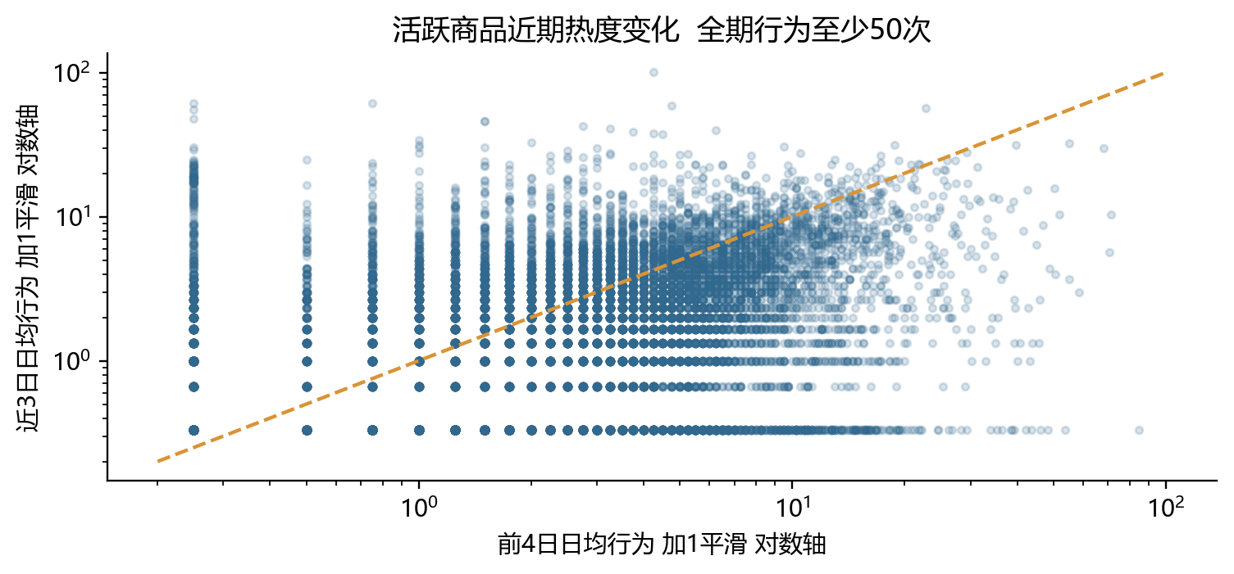
图10 商品近期热度散点图
散点图覆盖全期行为至少50次的15,329件商品，比较近期3天与此前4天的日均行为热度，并进行加1平滑。虚线上方表示近期行为升温，下方表示降温；它衡量短期访问变化，不是完整生命周期衰减模型，也不直接代表销量增减。
升温商品可进入运营复核清单，检查来源流量、价格变化、内容排期和库存是否同步。若访问提升但有效支付不足，应先核查新增访问是否匹配商品需求；降温商品则需要排除活动结束、缺货和曝光减少等因素，再判断商品吸引力是否下降。
建议采用小批量资源试验观察升温能否持续，并以有效支付、退款和净收益共同决定后续投入。跨场景存在多个关联商品链接时，应先统一商品身份再比较热度，防止把链接迁移误认为商品需求流失。

回访间隔与触达频率
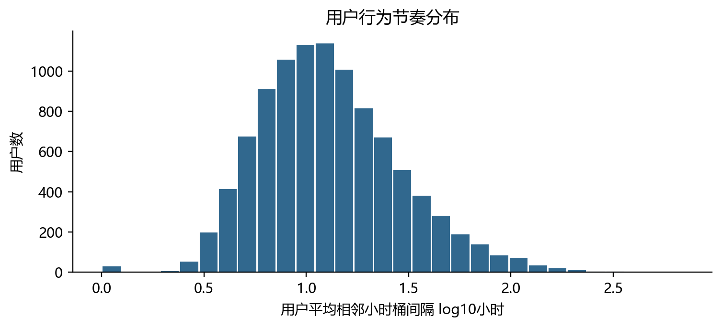
图11 用户平均小时桶间隔直方图
直方图展示用户相邻活跃小时桶平均间隔的分布，横轴取log10以容纳不同数量级的回访节奏。该指标反映用户跨时段返回的速度，同一小时内多次浏览、收藏或购买的具体间隔无法从当前数据恢复。
可识别为单一行为类型的相邻小时桶对约占全部相邻桶对47.75%，其余含混合行为，因而行为跳转结论只覆盖可辨识子样本。直接用这些跳转概率描述全部用户决策链路，会低估复杂或密集互动过程。
经营建议是按实际回访节奏验证提醒间隔，持续访问人群可优先优化站内商品匹配，长间隔人群则先判断是否有补购或持续兴趣。应设置频次上限和停止条件，避免把“间隔较长”自动转换为更频繁的召回推送。

工作日差异与日历分析
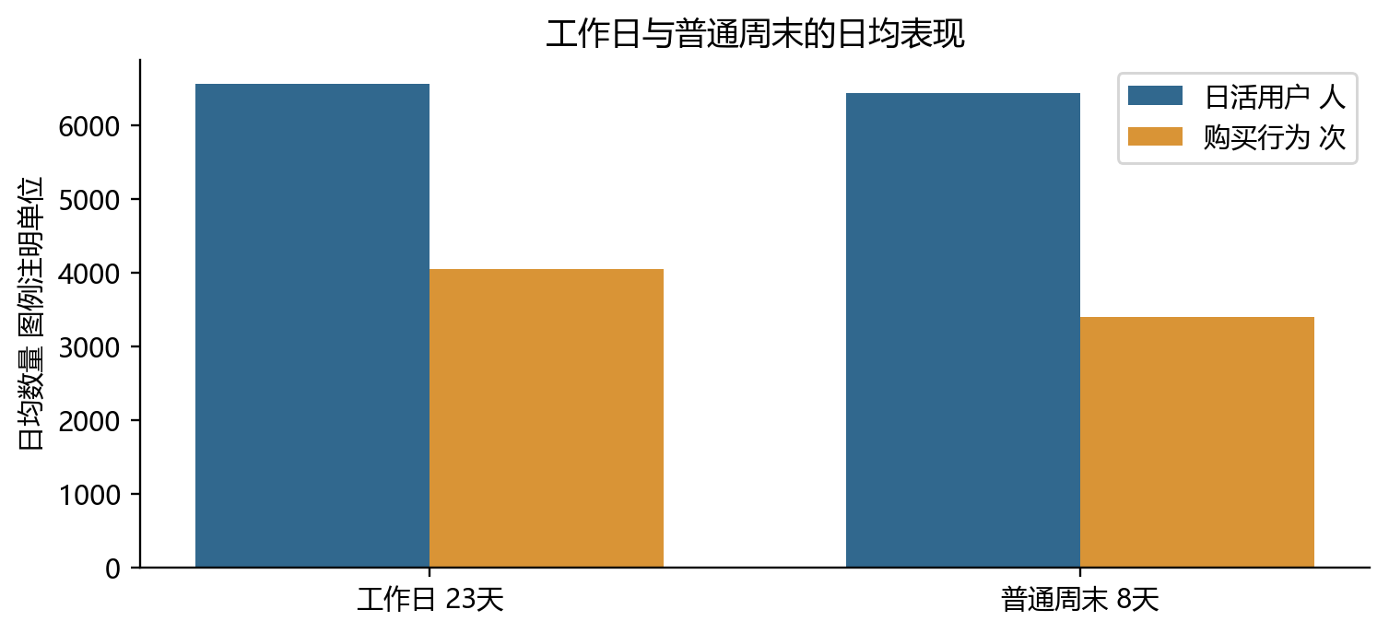
图12 工作日与普通周末分组柱状图
在23个工作日和8个普通周末中，工作日日均购买行为约4,041次，周末约3,400次，前者高约18.8%；日均买家占活跃用户比例分别为24.67%和22.67%，相差约2.01个百分点。按日均口径比较已避免天数不同对总量的直接影响。
这一差异可用于提出排班及经营试验假设，尚不能证明工作日本身带来更强购买意愿。类目结构、活动安排、流量来源和样本用户构成都可能影响结果。周末规模较低，也可能为特定类目或内容形式提供不同机会，不宜统一削减资源。
已导入中国大陆2025年日历，但本窗口没有全国统一节假日和调休工作日，不能测算假期效应。后续应补充节前、节中与节后数据，并控制活动及星期差异；资源配置以分场景有效支付和服务成本的综合结果为依据。

商品与转化指标明细
类目ID | 购买行为 | 浏览后购买率 | 平均已转化周期
6344 | 2,208 | 2.07% | 39.5小时
1863 | 2,000 | 0.79% | 66.3小时
5232 | 1,611 | 1.34% | 58.4小时
6977 | 1,273 | 4.72% | 68.8小时
8877 | 1,070 | 1.63% | 58.1小时
6513 | 1,059 | 0.56% | 65.4小时

跨类目按转化对数加权，首次浏览至其后首次购买的平均间隔约60.2小时。该结果说明已转化样本中存在跨天决策过程，经营观察不宜只看当日即时购买。可将24小时、72小时和7日作为待比较的观察窗口，分别检查不同类目与来源人群的转化变化。
上述周期仅针对已转化用户—商品对，未购买样本存在右删失，不能理解为所有用户平均等待60.2小时后会购买。若按这一均值机械设置营销提醒，可能忽略价格、品类需求及正常补购差异，仍需分组试验。
跨日再次购买的用户—商品对约占购买对2.56%，只能作为行为层面的重复购买线索。真实复购需要确认不同有效订单及退款结果，并区分一单多件、重复日志和再次交易。后续可按首次有效支付建立队列，再比较7日、30日及更长窗口复购，支持对服务体验和补购策略的判断。

缺失信息
建议按经营问题补齐数据：支付订单与商品明细用于确认成交、金额和退款；曝光、点击与来源字段用于定位流量质量；价格、库存、活动和内容排期用于解释商品表现变化。需要统一用户、商品与订单的关联键，保证跨场景分析不重复计算同一笔交易。

